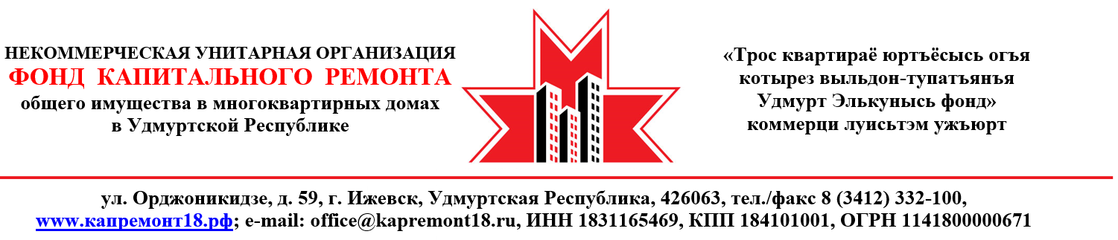

Уважаемый собственник!

Сообщаем Вам о том, что вследствие изменения программной стоимости проведения капитального ремонта МКД по адресу: УР, г. Глазов, ул. _________, д.___, в соответствии с постановлением Правительства Удмуртской Республики «О внесении изменения в постановление Правительства Удмуртской Республики от 29 сентября 2014 года № 370 «Об утверждении Краткосрочного плана реализации Региональной программы капитального ремонта общего имущества в многоквартирных домах в Удмуртской Республике»» от 27 июля 2015 года № 373, на Вашем лицевом счете возникла переплата в размере ____________ руб.
Для возврата денежных средств Вам необходимо написать заявление по прилагаемой форме с указанием суммы и реквизитов платежа (заявитель и получатель платежа – одно лицо) и отправить его по адресу: 426063, УР, г. Ижевск, ул. Орджоникидзе, 59, либо по электронной почте office@kapremont18.ru.
К заявлению необходимо приложить копии следующих документов:
- чек об оплате взноса;
- паспорт (первая страница и регистрация по месту жительства);
- свидетельство о государственной регистрации права на помещение в МКД.
Приложение:
- бланк заявления на 1 листе.

Исполняющему обязанности директора
НУО «Фонд капитального ремонта в УР»
Горбунову А.Л.
от _________________________________________
Проживающего (ей) по адресу:
___________________________________________
___________________________________________

Тел. __________________________________

ЗАЯВЛЕНИЕ
Мною излишне оплачена денежная сумма в размере ______________руб. коп.
в НУО «Фонд капитального ремонта в УР».
Прошу вернуть мне излишне оплаченную сумму на мой банковский счет по следующим реквизитам:
Для банковского перевода нужно указать:
Наименование банка________________________________________
Корсчет __________________________________________________
БИК ________________________, ИНН _______________________
КПП ________________
РАСЧЕТНЫЙ СЧЕТ __________________________

Паспорт гражданина РФ _________ №____________, выдан _______________________________

____________________________________________________________ «___»_______________г.

Приложение:
- копия паспорта на ____ листах;
- копия чека об оплате на _____ листах;
- копия свидетельства о регистрации права собственности на _____ листах.

«__»_________201__г.

